Задания для проведения муниципальной дистанционной олимпиады
по трудовому обучению, профиль «Домоводство» в 7- 9 классах

Ф.И. ученика _____________________________________ ученика(цы) _______ класса

Выбери один или несколько вариантов ответов.
- Для чего расправляют вещи перед сушкой?
- от нечего делать, это совсем необязательно
- чтобы потом не гладить
- чтобы потом было легче гладить

2. Какую работу выполняют с использованием перчаток
- мытье пола
- купание ребенка
- чистка ванны
- мытье посуды
- пришивание пуговиц

3. Овощи перед варкой обрабатывают так:
- моют, чистят, моют, варят
- чистят и варят
- чистят, моют и варят

4. Выбери необходимое для ручной стирки белья.
- гладильная доска
- губка
- таз
- порошок
- щетка

5. Какой инвентарь необходим для мытья полов?
1. веник
2. ведро
3. мешок для мусора
4. тряпка
5. совок

6. Что необходимо для пришивания пуговиц?
- игла
- ножницы
- распарыватель
- нитки
- линейка

7. Что не будет полезным для организма?
1. яблоко
2. чипсы
3. гречневая каша
4. торт
5. газированная вода

8. Выбери продукты, которые необходимо хранить в холодильнике:
- хлеб
- крупа
- колбаса
- молоко
- сахар
- сливочное масло

9. Какие из этих продуктов необходимо хранить в морозильной камере?
- мясо
- овощи
- сосиски
- рыба (свежемороженая)
- растительное масло

10. Какие предметы относятся к кухонной посуде?
- тарелка
- кастрюля
- противень
- кружка
- чайник
- блюдце

11. Измельченное в мясорубке мясо это:
1.тефтели
2. котлета
3. фарш

12. Что надо делать, чтобы в помещении был чистый воздух?
1. закрывать все форточки, чтобы чистый воздух не выходил из квартиры;
2. чаще проводить влажную уборку;
3. разводить комнатные растения.

13. Какие инструменты необходимы для ухода за комнатными растениями?
- лейка
- опрыскиватель
- ножницы
- губка
- грабли

14. К кустарникам относится:
1. сирень
2. береза
3. шиповник

15. Какие из этих растений – дикорастущие?
- георгин
- лебеда
- тюльпан
- крапива

16. Постельное бельё - это:

1. простынь
2. полотенце
3. халат

17. Как называется краткая запись состава и способа приготовления блюда?
1. сервировка
2. меню
3. квитанция
4. рецепт
18. Как называется надпись на конверте?
1. расписание
2. адрес
3. заявление
4. поздравление
5. текст
19. Что необходимо учитывать при покупке подарка?
1. возраст именинника
2. время года
3. увлечения именинника
4. день недели

20. Расшифруй слово!
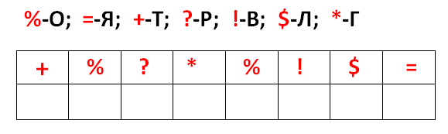

21. Как называются части растения?
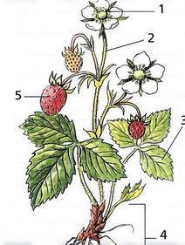

22. Если вы покупаете ткань на шторы, то выбираете
1. какие подходят к вашему интерьеру
2. такие же красивые, как у соседей
3. самые яркие цвета

23. Чтобы вывести пятно с одежды, нужно:
1. просто постирать
2. посыпать пятно солью
3. определить от чего пятно, вывести подходящим средством

